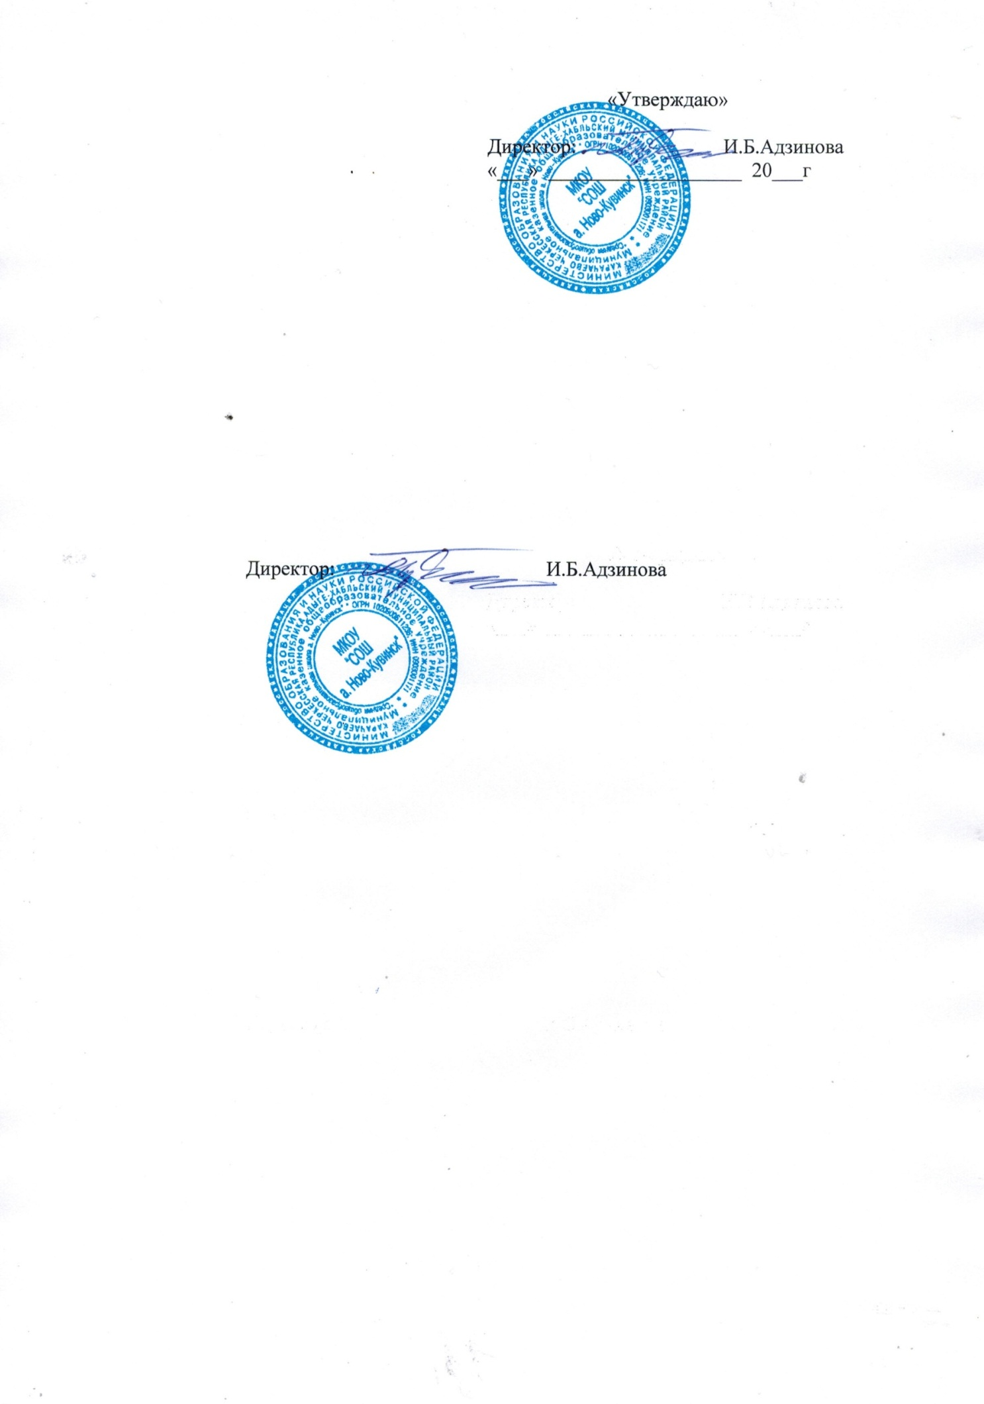

**Рейтинговый протокол результатов**

**школьного этапа**

**Всероссийской олимпиады школьников**

**МБОУ «СОШ а. Ново-Кувинск»**

**2024-2025 учебный год**

|  |  |
| --- | --- |
| **Предмет** | *Английский язык* |
| **Класс** | *5-11 классы* |
| **Дата, месяц, год проведения ШЭ ВсОШ** | *27.09.2024г* |

|  |  |  |  |  |
| --- | --- | --- | --- | --- |
| №  п/п | Фамилия, имя и отчество  участника ШЭ ВсОШ | Класс | Достижение/статус | Фамилия, имя и отчество  учителя/наставника (полностью) |
|  | Попов Артем Анатольевич | 5 | участник | Хатукаева Лима Чагбановна |
|  | Шенкао Даяна Казбековна | 5 | участник | Хатукаева Лима Чагбановна |
|  | Шенкао Керим Русланович | 5 | участник | Хатукаева Лима Чагбановна |
|  | Шенкао Марат Русланович | 6 | участник | Хатукаева Лима Чагбановна |
|  | Шенкао Бэла Владимировна | 7 | 3 место-призер | Хатукаева Лима Чагбановна |
|  | Туйчиев Акбарали Абдусаломович | 7 | участник | Хатукаева Лима Чагбановна |
|  | Попова Алена Алексеевна | 8 | участник | Кильба Айщат Мухадиновна |
|  | Гутякулова Фатима  Рамазановна | 8 | участник | Кильба Айщат Мухадиновна |
|  | Кужев Руслан Артурович | 9 | участник | Хатукаева Лима Чагбановна |
|  | Шенкао Руслан Владимирович | 9 | участник | Хатукаева Лима Чагбановна |
|  | Калмыкова Сабрина Юрьевна | 9 | участник | Хатукаева Лима Чагбановна |
|  | Ашибоков Беслан  Ибрагимович | 10 | участник | Хатукаева Лима Чагбановна |

Члены предметного жюри ШЭ ВсОШ:

|  |  |  |  |
| --- | --- | --- | --- |
| C:\Users\школа 2\Downloads\TapScanner 01-10-2024-11꞉22.jpg | Хатукаева Л.Ч. | | |
| *(подпись)* | *Ф.И.О учителя* | | |
|  |  | | |
| C:\Users\школа 2\Downloads\TapScanner 01-10-2024-11꞉22.jpg |  | Кабардаева Ф.М. |
| (подпись) |  | Ф.И.О. ответственного за проведение ШЭ ВсОШ в ОО |